ООО «Турцентр-ЭКСПО» г. Белгород, ул. Щорса, 64 а, III этаж
Остановка ТРЦ «Сити Молл Белгородский»
www.turcentr31.ru т./ф: (4722) 28-90-40; тел: (4722) 28-90-45; +7-951-769-21-41

Абхазия, ГАГРА, «ТИМУР» Лето 2023

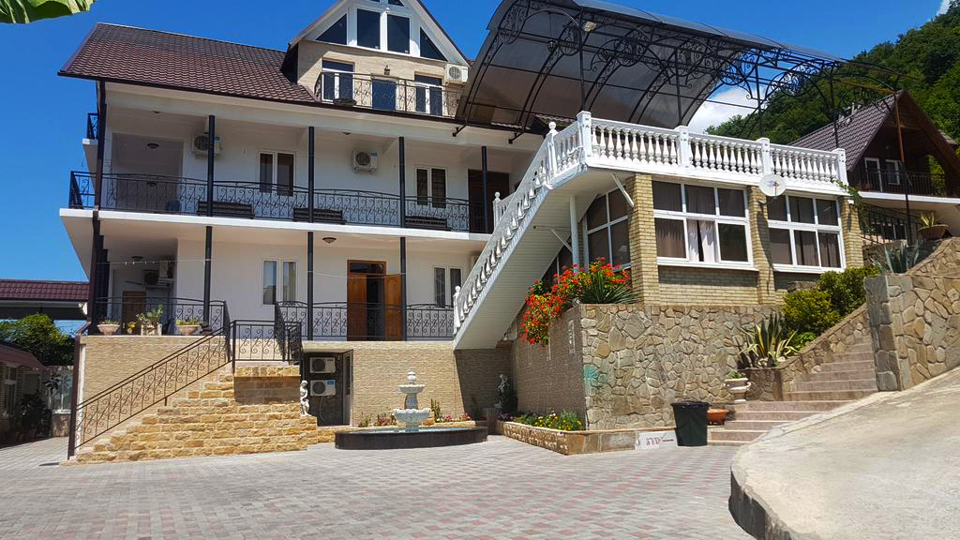 Гостиница «Тимур» расположена в центре г. Гагра неподалеку от ТЦ «Континент». Город Гагра расположен в 22 км от аэропорта г. Адлер. Особенно интересен район Старой Гагры, где с берега открывается красивый вид на горы, ущелья и бухту. Горы защищают город от холодных ветров. Морская вода здесь чистая и прозрачная. В Гагре очень много красивых мест: живописные ущелья горных рек, цветущие альпийские луга, которые Фазиль Искандер назвал «вечной весной посреди лета». В городе много разнообразных баров и кафе, предлагающих национальные абхазские блюда – мамалыгу, копчености с острыми соусами, хачапури, сыр «сулугуни», перепелки, домашнее вино «Изабелла» и знаменитый кофе «по-восточному». В центре Гагры находится аквапарк, что привлекает сюда родителей с детьми. Для молодёжи большой выбор современных дискотек и кафе с живой музыкой.
Размещение: «Эконом» 2-х, 3-х, 4-х местные номера с удобствами на этаже (ТВ, кондиционер, односпальные или двуспальные кровати, стол, стул, платяной шкаф,).
«Стандарт» 2-х, 3-х, 4-х местные номера с удобствами (WC, душ, ТВ, холодильник, кондиционер, двуспальная кровать, прикроватные тумбы, стол, стул, платяной шкаф, доп. место - евро-раскладушка). Наличие балкона уточняется.
Пляж: 5- 7 мин - галечный.
Питание: на территории гостиницы находится кафе с приемлемыми ценами и разнообразной кухней: русская кухня, кавказская кухня, диетическое питание.
Дети: до 5 лет на одном месте с родителями –9600 руб., до 12 лет скидка на проезд – 200 руб.

Стоимость тура на 1 человека (7 ночей)

Размещение  Заезды | ЭКОНОМ |  |  | СТАНДАРТ
 | 2-х, 3-х мест. с удоб. на этаже | 4-х мест. с удоб. на этаже | Доп. место  дети и взр. в 3-х и 4-х мест. (евро-  раскладушка) | без балкона |  |  |  | с балконом |  | Доп. место  дети и взр. в 3-х и 4-х мест. (евро-  раскладушка)
 |  |  |  | 2-х мест.  с удоб. | 3-х мест.  с удоб. | 2-х комн.  4-х мест.  с удоб. | Семейный  4-х мест.  с удоб. | 2-х мест.  с удоб. | 3-х мест.  с удоб.
29.05.-07.06. | 11600 | 10900 | 10200 | 14250 | 12900 | 13550 | 14400 | 17400 | 15300 | 11600
05.06.-14.06. | 11800 | 11100 | 10400 | 14450 | 13100 | 13750 | 14600 | 17600 | 15500 | 11800
12.06.-21.06. | 12250 | 11450 | 10400 | 15650 | 13800 | 14100 | 15300 | 18500 | 16000 | 12000
19.06.-28.06. | 12450 | 11650 | 10600 | 15950 | 14000 | 14300 | 15500 | 18700 | 16200 | 12000
26.06.-05.07. | 13950 | 12450 | 10600 | 17950 | 15700 | 15900 | 16800 | 20400 | 17500 | 12200
03.07.-12.07. | 15250 | 13150 | 10900 | 19400 | 16950 | 17100 | 17000 | 21600 | 18300 | 12400
10.07.-19.07. | 15650 | 13750 | 11200 | 19800 | 17500 | 17300 | 17700 | 21950 | 19000 | 12600
17.07.-26.07. | 15650 | 13750 | 11200 | 19800 | 17500 | 17300 | 17700 | 21950 | 19000 | 12600
24.07.-02.08. | 15650 | 13750 | 11200 | 19800 | 17500 | 17300 | 17700 | 21950 | 19000 | 12600
31.07.-09.08. | 15650 | 13750 | 11200 | 19800 | 17500 | 17300 | 17700 | 21950 | 19000 | 12600
07.08.-16.08. | 15650 | 13750 | 11200 | 19800 | 17500 | 17300 | 17700 | 21950 | 19000 | 12600
14.08.-23.08. | 15650 | 13750 | 11200 | 19800 | 17500 | 17300 | 17700 | 21950 | 19000 | 12600
21.08.-30.08. | 15450 | 13550 | 11000 | 19600 | 17300 | 17100 | 17500 | 21750 | 18800 | 12400
28.08.-06.09. | 14450 | 13250 | 10800 | 18100 | 16600 | 16800 | 16900 | 20100 | 17000 | 12200
04.09.-13.09. | 14150 | 13000 | 10800 | 17800 | 16100 | 16300 | 16200 | 19700 | 16700 | 12200
11.09.-20.09. | 13950 | 12850 | 10600 | 17500 | 15750 | 16000 | 16000 | 19500 | 16500 | 12000
18.09.-27.09. | 13750 | 12650 | 10400 | 17200 | 15550 | 15800 | 15800 | 19300 | 16300 | 11800
В стоимость входит: проезд на автобусе, проживание в номерах выбранной категории, сопровождение, страховка от несчастного случая. Курортный сбор за доп. плату.
Выезд из Белгорода еженедельно по понедельникам.
Хочешь классно отдохнуть – отправляйся с нами в путь!!!!

